]BAB I

PENDAHULUAN

- Ide Bisnis
Sepeda merupakan salah satu alat transportasi yang sudah dikenal oleh masyarakat Indonesia sejak sebelum kemerdekaan Republik Indonesia. Sepeda merupakan salah satu kendaraan hemat energi dan kendaraan tanpa polusi udara. Meskipun kendaraan bermotor semakin berkembang dan muncul berbagai inovasi, sepeda tetap menjadi pilihan masyarakat yang ingin berkendara sambil berolahraga.
Besarnya animo masyarakat terhadap kegiatan bersepeda mengakibatkan munculnya berbagai kebutuhan akan bersepeda. Kebutuhan tersebut antara lain 2 adalah kebutuhan akan sepeda itu sendiri, spare parts, dan aksesoris bersepeda. Kebutuhan apparel yang dimaksud adalah pakaian, tas, sepatu dan keperluan outerwear bersepeda lainnya.
Tingginya keminatan masyarakat pada aktivitas bersepeda, mendorong para supplier dan penjual produk kebutuhan sepeda untuk berlomba-lomba menawarkan produknya kepada penggemar sepeda termasuk dengan Dream Bike yang menjual jenis sepeda untuk kategori sepeda gunung atau Mountain Bike. Saat ini produk-produk kebutuhan sepeda didominasi oleh produk impor. Namun terdapat juga beberapa produsen lokal yang masuk pada pasar sepeda dengan menawarkan produk buatannya dan beberapa dari produk buatan produsen lokal tersebut memiliki kualitas yang baik dan memiliki orisinilitas tersendiri, khususnya pada produk apparel. Produk-produk apparel dalam negeri banyak yang memilki kualitas produk yang baik dan dapat bersaing dengan produk impor. Tidak meratanya pemasaran dan penjualan produk-produk apparel buatan lokal menyebabkan kurangnya informasi kepada masyarakat penggemar sepeda tentang keunggulan produk dalam negeri serta menghilangkan kesempatan jual yang tinggi dari berbagai daerah di Indonesia.
Saat ini konsep penjualan telah berkembang dari konsep Offline Store menjadi Online store atau e-commerce. Banyak toko yang telah memanfaatkan fasilitas internet untuk menjual produknya secara online. Perkembangan teknologi informasi berperan sangat penting dalam penerapan e-commerce. Namun Offline Store tetap menjadi pionir dalam sebuah perdagangan di Indonesia saat ini karena 3 masyarakat Indonesia masih menyukai transaksi jual-beli secara tatap muka langsung antara pembeli dan penjual.

- Gambaran Usaha
Visi yang jelas menyediakan suatu fondasi untuk membentuk pernyataan yang komprehensif. Pernyataan visi harus singkat, lebih baik jika hanya 1 kalimat. Sedangkan misi dari sebuah bisnis adalah pernyataan dari sebuah tujuan yang membedakan satu bisnis dengan bisnis serupa lainnya.
- Visi
Visi dengan kata lain merupakan pemikiran “What we believe we can be”, berarti Visi merupakan suatu gambaran tentang masa depan tentang bisnis yang diidamkan. Visi Dream Bike adalah “Menjadi gerai sepeda gunung yang Unggul dalam produk yang dijual dan pelayanan yang dapat memuaskan konsumennya dan menjadi gerai sepeda gunung Terlengkap, Terkemuka di Kota Bogor pada tahun 2020”.
- Unggul : Mengedepankan kualitas pelayanan yang baik kepada pelanggan dengan standar kulitas terbaik dan dapat mengalahkan para pesaing.
- Terlengkap : Menawarkan produk yang banyak dengan berbagai macam pilihan yang terbaik.
- Terkemuka : Menjadi toko sepeda gunung yang paling baik dan berkualitas di wilayah kota Bogor dan sekitarnya.
Berikut ini adalah skema perencanaan bisnis Dream Bike dalam 10 tahun:
Gambar 1.1
Skema Tahapan Pencapaian

Tahap 1
Pengenalan dan pemantapan daerah Cibinong
2020-2023
Tahap 2
Pertumbuhan menuju Daya Saing di Kota Bogor
2023-2026
Tahap 3
Pertumbuhan berkelanjutan menuju daya saing di luar kota Bogor
2026-2030
Sumber: Dream Bike,2019

Tabel 1.1
Skema Tahapan Pencapaian Dream Bike 2020-2030
Visi | Tahun 2020-2023 | Tahun 2023-2026 | Tahun 2026-2030
Unggul, Terlengkap dan Terpercaya | Membangun kepercayaan masyarakat sekitar dengan melakukan komunikasi yang baik guna membuat hubungan jangka panjang bisnis. | Menciptakan kerjasama dengan banyak komunitas sepeda gunung di Kota Bogor, guna membangun relasi dengan konsumen. | Memperluas hubungan kerjasama dengan semua komunitas yang ada di berbagai kota, misal Jakarta, Bandung, Sukabumi untuk memperkenalkan toko Dream Bike
 | Memberikan potongan harga jika mencapai minimum harga dan memberikan kartu member selama 1 tahun pertama | Menambahkan jenis- jenis sepeda gunung agar lebih lengkap. | Membuka cabang diberbagai kota besar, seperti Jakarta dan Bandung.
 | Memilih produk-produk sepeda gunung yang akan dijual dengan baik dan melihat pangsa pasar | Memperluas kerjasama dengan semua komunitas sepeda gunung di Kota Bogor untuk memperkenalkan toko Dream Bike | Mengadakan event lomba sepeda gunung yang bekerjasama dengan beberapa merek sepeda.
 | Menciptakan hubungan kerjasama yang baik dengan distributor sepeda gunung | Mengadakan CSR (Coporate Social Responbility) untuk membangun dan meningkatkan fasilitas masyarakat | Melanjutkan Pogram CSR untuk membangun dan meningkatkan fasilitas masyarakat
Sumber: Dream Bike, 2019
- Misi
Untuk mewujudkan sebuah visi yang dirumuskan dengan baik, tentu diperlukan sebuah alat atau saran untuk mencapai visi tersebut. Sedangkan Misi yaitu “What we believe we can do”. Misi adalah apa saja hal dan tindakan yang dapat dilakukan untuk mencapai Visi.
Misi Dream Bike adalah sebagai berikut:
- Menyediakan produk sepeda gunung yang memiliki kualitas yang terbaik dan lengkap sehingga konsumen memiliki beberapa pilihan.
- Memberikan pelayanan yang terbaik kepada konsumen
- Memberikan fasilitas yang membuat konsumen nyaman berada di toko Dream Bike
- Membangun dan menjaga hubungan baik juga kepercayaan kepada konsumen
- Membangun kesadaran dengan mengajak kepada konsumen akan pentingnya menjaga kesehatan dengan berolah raga termasuk bersepeda
- Tujuan Perusahaan
Tujuan memiliki peran yang sangat penting karena dapat menyatakan arah, strategi, membantu evaluasi, prioritas perusahaan, memotivasi, dan mengatur arah perusahaan.
Tujuan perusahaan dibagi menjadi dua yaitu tujuan jangka pendek dan tujuan jangka Panjang. Dream Bike menentukan untuk tujuan jangka pendek berkisar 1 sampai dengan 3 tahun mendatang. Tujuan jangka pendek dari Dream Bike sebagai berikut:

Tabel 1.2
Tujuan Jangka Pendek Dream Bike
No | Tujuan Jangka Pendek | Agenda | Target Pencapaian
1 | Mencapai target penjualan tiap bulannya | Meningkatkan promosi yang menarik pada grand opening berlangsung, salah satunya dengan memberikan potongan harga. | Januari 2020
2 | Memberikan kepuasan dan menjalin hubungan yang baik dengan pelanggan | Memberikan pelayanan yang memuaskan dengan membantu kebutuhn sepeda yang cocok dengan kondisi keuangan pelanggan. | Evaluasi bersama dengan seluruh pegawai Dream Bike
3 | Membangun brand image yang baik serta mudah diingat oleh masyarakat | Menggunakan berbagai media promosi, seperti sosial media setiap harinya | Evaluasi pencapaian setiap 3 bulan sekali
Sumber: Dream Bike, 2019
Tujuan jangka Panjang adalah serangkaian tujuan yang diterapkan untuk jangka waktu yang Panjang, biasanya lima tahun mendatang atau lebih. Tujuan jangka panjang dari Dream Bike adalah sebagai berikut:

Tabel 1.3
Tujuan Jangka Panjang Dream Bike
No | Tujuan Jangka Panjang | Agenda | Target Pencapaian
1 | Menguasai pangsa pasar sejenis | Memperluas area bisnis yang tidak hanya di sekitar kota Bogor, tetapi juga di area JABODETABEK | Januari 2025-Januari 2030
2 | Pemesanan melalui online tiap tahunnya meningkat | Melakukan lebih banyak promosi melalui social media atau belanja online lainnya, seperti Tokopedia, Shopee, dll | Januari 2023-Januari 2030
3 | Membuka jasa rakit sepeda dan service sepeda | Memperluas kerjasama dengan perusahaan komponen sepeda di Indoesia | Evaluasi setiap tahunnya
Sumber: Dream Bike, 2019
Lokasi yang akan dibangun oleh Dream Bike adalah di Jalan Mayor Oking Jayaatmadja No 11 -80 Cibinong, Bogor. Dimana lokasi tersebut memiliki tempat yang sangat strategis karena mudah untuk menemukan gerai Dream Bike untuk berkunjung. Selain itu lokasi ini di pinggir jalan raya dan merupakan jalur alternatif untuk para pemain sepeda melewati trek-trek atau jalur untuk bermain sepeda, seperti Sentul, Bukit Hambalang. Dengan demikian, Dream Bike telah mempromosikan secara tidak langsung gerai yang baru didirikan tersebut dengan adanya spanduk ataupun dengan adanya papan nama di depan gerai Dream Bike . Selain memiliki toko Dream Bike , produk aksesoris juga bisa dipesan online melalui Instagram, Facebook, Tokopedia, dan juga Shopee. Penjualan bukan hanya dari toko saja, tetapi dengan menggunakan media sosial dan juga internet akan sangat membantu, karena sekarang ini penggunaan media sosial dan internet sudah sangatlah luas. Hampir semua masyarakat dari segala umur menggunakan internet dalam kehidupan sehari-hari mulai hanya untuk sekedar membaca berita, browsing hingga mengerjakan pekerjaan sekolah atau kantor. Mempromosikan produk Dream Bike di media sosial dan internet sangatlah tepat karena mudah, gratis dan dapat diakses oleh siapa saja. Produk yang dijual melalui online yaitu hanya aksesoris saja, untuk sepeda hanya bisa dibeli di toko Dream Bike langsung.
Bagi konsumen yang memesan lewat online. Dream Bike bekerjasama dengan beberapa agen ekpedisi dan ojek online untuk memudahkan dalam pengiriman produk. Kemasan yang disediakan Dream Bike dipilih yang terbaik dan sudah dipastikan aman sampai di tujuan. Dream Bike sangat mengutamakan kualitas, pelayanan, dan kemasan yang digunakan.
- Besarnya Peluang Bisnis
Usaha sepeda memiliki peluang usaha yang potensial. Kerena keinginan masyarakat untuk pola hidup sehat. Dream Bike memiliki segment pasar yang luas. Tidak hanya orang dewasa, tetapi anak-anak dan juga untuk kado atau hadiah ulang tahun kepada orang yang tersayang. Dream Bike memiliki tempat yang strategis yaitu berada di pinggir jalan besar. Dan Dream Bike memiliki lahan luas untuk parkir motor dan mobil. Sehingga dapat memudahkan konsumen untuk berkunjung ke toko Dream Bike . Dan suasana toko Dream Bike ini berbeda dengan toko sepeda lainnya, karena Dream Bike memiliki konsep ruangan yang nyaman untuk pengunjung dan dilengkapi dengan AC untuk menyejukkan ruangan, sehingga konsumen yang berkunjung tidak kepanasan dalam memilih-milih produk. Konsep Dream Bike ini pun memiliki konsep yang modern.
Gambar 1.2
Perkembangan Minat Olahraga di Indonesia
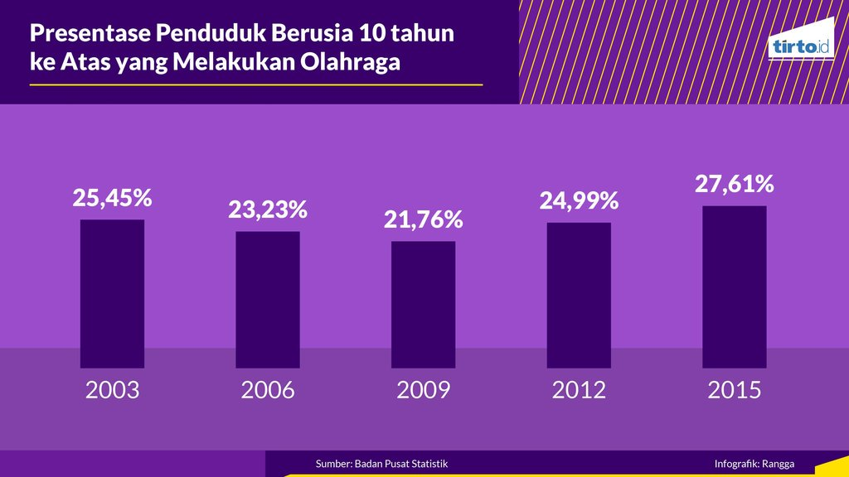
Sumber: BPS RI – Susenas Modul 2012
Dilihat dari Gambar 1.2, diketahui bahwa jumlah minat masyarakat untuk berolahraga meningkat dari tahun ke tahun. Walaupun ada penurunan di tahun 2009 sebesar 21,76%, tetapi pada tahun 2015 mengalami peningkatan sebesar 27,61%. Angka ini menunjukkan bahwa dari tahun ke tahun, minat masyarakat untuk berolahraga semakin besar.
Dari data di atas dapat disimpulkan bahwa bisnis sepeda masih sangat menguntungkan, melihat saat ini pemerintah pun mendukung dengan mengadakan banyak event olahraga sepeda.
- Kebutuhan Dana
Dream Bike menjalankan usaha ini, menggunakan modal yang cukup besar karena harus membeli produk berbagai macam sepeda beserta aksesorisnya. Dan Dream Bike ini memiliki toko yang harus di renovasi yang membutuhkan uang yang cukup banyak. Dream Modal membuka usaha ini dari modal orangtua dan modal sendiri.
Tabel 1.4
Rincian Modal Dream Bike
No | Keterangan | Harga
1 | Kas Awal | Rp 6.000.000,00
2 | Persediaan | Rp 202.100.200,00
3 | Peralatan | Rp 30.200.000,00
4 | Gedung | Rp 535.000.000,00
5 | Amortisasi biaya praoperasional | Rp 8.600.000,00
 | Total | Rp 781.900.200,00
Sumber: Dream Bike, 2019

